Table des matières
3.2 Mécanisme d'action des lymphocytes T résidents mémoires dans la réponse immunitaire antitumorale 2
3.2.1 Preuves expérimentales de l'impact des lymphocytes T résidents mémoires dans la réponse antitumorale 2
3.2.2 Rôle des lymphocytes T résidents mémoires dans l'immunothérapie par traitement ICB 8
3.2.3 Phénotype et hétérogénéité des lymphocytes T résidents mémoires dans les cancers 11
3.2.3.2 Hétérogénéité des lymphocytes T résidents mémoires dans les cancers 13
3.2.4 Fonctionnement et modulation de l'efficacité des lymphocytes T résidents mémoires dans la réponse antitumorale 15
3.2.5 Distinction entre TRM et TEX 17

2.5 Mécanisme d'action des lymphocytes T résidents mémoires dans la réponse immunitaire antitumorale
Note : La nomenclature permettant de distinguer les sous-types de lymphocytes T est complexe. Dans les tumeurs, les Tex adoptent un phénotype résident semblable à celui des TRM. De nombreuses publications ont alors "confondu" (ou du moins, n'ont pas fait la distinction) entre ces populations. Dans cette partie, le choix a été fait de présenter les résultats comme ceux-ci les ont été dans les articles originaux. Le lecteur devra faire preuve de prudence quant à l'interprétation. Une sous-partie dédiée au problème est disponible à la fin de cette partie, et peut être lue au préalable si le lecteur le souhaite.
Cette partie s'intéressera particulièrement aux TRM dans un contexte de cancer, en suivant le chemin suivant : d'abord, les observations et expériences ayant démontré le rôle antitumoral des TRM seront présentées. Puis, l'impact des traitements par ICB, mais aussi le rôle des TRM dans l'efficacité de ces traitements sera décrit. Ayant compris l'intérêt d'étudier les TRM pour mieux comprendre la biologie des tumeurs, la troisième partie décrira les caractéristiques de ces cellules dans ce contexte particulier : d'abord leur phénotype, puis leur hétérogénéité. Enfin, l'efficacité des TRM sera expliquée avec leur mécanisme d'action ainsi que des pistes permettant d'influencer leur effet. Finalement, comme écris dans la note ci-dessus, la dernière partie décrira en détail deux articles récents qui remettent en question la nomenclature actuelle et qui propose des solutions pour mieux distinguer les TRM des Tex.

2.5.1 Preuves expérimentales de l'impact des lymphocytes T résidents mémoires dans la réponse antitumorale
Les TRM sont des cellules efficaces très efficaces lorsqu'elles sont impliquées dans une réponse immunitaire. Peu avant la découverte des TRM, il avait été démontré que les lymphocytes T CD8+ jouent un rôle crucial dans la protection de l'organisme contre le cancer Galon Science 2006. Cependant, l'immunité antitumorale est particulière car la réponse est chronique. Dans une réponse chronique, la différenciation des lymphocytes est dysfonctionnelle, et des Tex sont formés à la place des cellules mémoires. Dans ce contexte, il n'est pas évident de démontrer si les TRM jouent un rôle important dans la réponse antitumorale.
Chez l'Homme, le rôle des TRM a été proposé par des observations : l'infiltration des tumeurs par des cellules CD8+CD103+ (ou d'autres phénotype associable aux TRM) a un impact clinique favorable important Djenidi JImmunol 2015 Webb CancerImmunolRes 2015. Ces observations ont depuis été répliquées dans de nombreux types de cancers (y compris mélanome, cancers des poumons, des seins, de la tête et du cou, de la vessie, gastriques, ovariens et colorectaux) (voir Figure 6 et Tableau 1 ci-dessous). Certains de ces travaux montrent aussi que les TILs CD103+ peuvent détruire des cellules tumorales dans des co-culture autologues 2 Resources/B Articles/Djenidi JImmunol 2015 Duhen NatCommun 2018 Corgnac CellRepMed 2020. Cependant, dans ce contexte, il n'est pas possible de vérifier si ces cellules sont des TRM ou des Tex ; pour affirmer qu'il s'agit de TRM, il faudrait montrer que celles-ci sont générés avant l'apparition de la tumeur et combattent activement sa croissance.
Afin de conclure plus en profondeur sur le rôle antitumoral des TRM, des modèles murins ont été utilisés. Le modèle doit prendre en compte plusieurs facteurs : celui-ci doit générer des TRM et valider leur nature (en vérifiant leur phénotype, leur persistance en absence d'antigène et leur résidence); puis, il doit démontrer que la présence de ces TRM entraine une protection antitumorale; finalement, il doit valider que cette protection est conférée par les TRM uniquement ou au moins partiellement (en utilisant des déplétions ou des KO, en empêchant la génération de TRM, ou en isolant les Tcirc avec du FTY720 ou avec la parabiose).
Quelques années après les premières observations chez l'Homme, certaines équipes ont mis au point des modèles similaires pour répondre à cette question (voir Figure 6). Par exemple, la vaccination a été utilisée pour générer des TRM Nizard NatCommun 2017 Enamorado NatCommun 2017a Galvez-Cancino Oncoimmunology 2018. Dans ces modèles, la nature des TRM a été validé : les cellules obtenues ont un transcriptome/phénotype associé à la résidence Nizard NatCommun 2017 Enamorado NatCommun 2017a Galvez-Cancino Oncoimmunology 2018, persistent en absence d'antigène Nizard NatCommun 2017, ne sont pas marquées par des injections d'anticorps intravasculaires Nizard NatCommun 2017 Galvez-Cancino Oncoimmunology 2018, et ne s'équilibre pas avec un parabiont Nizard NatCommun 2017.
Dans ces modèles, plusieurs expériences permettent de démontrer directement le rôle des TRM dans la protection antitumorale. Par exemple, la présence de TRM avant le challenge corrèle avec le niveau de protection conféré à la souris Nizard NatCommun 2017. Les souris sont protégées même si les tumeurs ne sont infiltrées que par les TRM (en utilisant des traitements par FTY720 Nizard NatCommun 2017 Enamorado NatCommun 2017a ou des déplétions des Tcircm par injection intravasculaire d'anticorps anti-CD8 déplétant Galvez-Cancino Oncoimmunology 2018). La protection est perdue si la génération des TRM est bloquée (par injection d'anti-TGFb pendant la vaccination Nizard NatCommun 2017). Finalement, si une souris vaccinée possédant des TRM est liée par parabiose à une souris naïve, alors la souris naïve (ne possédant que des TCIRCM) est moins bien protégée que la souris vaccinée Nizard NatCommun 2017 Enamorado NatCommun 2017a. A noter que certains de ces travaux observent quand même un effet protecteur des TCIRCM et décrivent que le niveau de protection conféré par les TRM dépend du contexte Enamorado NatCommun 2017a Galvez-Cancino Oncoimmunology 2018.
Les preuves expérimentales ne se limitent pas à l'utilisation des vaccins. Par exemple, Malik SciImmunol 2017 décrivent un modèle où des TRM sont générés dans des souris avec des vitiligos. Ces cellules sont spécifiques des antigènes tumoraux, persistent en absence d'antigène, et sont résidentes (elles ne sont pas retrouvée dans la circulation si un morceau de peau est greffé sur une souris naïve RAG -/-) Malik SciImmunol 2017. Surtout, les souris avec des vitiligos contenant des TRM sont protégées contre un re-challenge avec des cellules tumorales Malik SciImmunol 2017. Cet effet dépend des TRM mais est indépendant des TCIRCM : le traitement pas FTY720 n'a pas d'effet sur la protection, des souris CLA-/- ou CD103-/- ne génèrent pas de TRM et ne sont pas protégées, ou encore les souris CD8-/- reconstituées avec un transfert de lymphocytes WT mais pas CD103-/- sont protégées Malik SciImmunol 2017.
En utilisant des injections s.c. de faibles nombres de cellules tumorales, certaines souris ne développent pas de tumeur, et des lymphocytes T avec un phénotype TRM sont retrouvés abondement au site de l'injection Park Nature 2019. Dans ce modèle, l'absence de croissance tumorale est directement liée aux TRM ; en effet, les souris CD69-/- ou CD103-/- (ne possédant pas de TRM) ont une croissance tumorale plus importante, et cet effet est restauré par le transfert de lymphocytes T WT mais pas CD69-/- Park Nature 2019. La spécificité antigénique est importante, et le modèle ne fonctionne pas si l'antigène d'intérêt n'est pas exprimé Park Nature 2019. Ces observations sont d'autant plus importantes que des cellules tumorales sont quand même retrouvées en faible nombre dans la peau en même temps que les TRM et en l'absence de tumeur visible, ce qui suggèrent que les TRM jouent un rôle pendant la phase d'équilibre de l'immunosurveillance Park Nature 2019.
Finalement, un dernier modèle repose sur une observation : il y a un enrichissement des lymphocytes T CD8+ avec un phénotype TRM après l'allaitement maternel et la rétraction des tissus dans le sein Virassamy Nature 2026. Dans ce modèle, les souris ayant allaitées montrent une croissance tumorale retardée, ce qui démontre que les TRM présents dans ces tissus ont un impact favorable dans l'immunité antitumorale Virassamy Nature 2026. De plus, le retard de croissance n'est pas observé dans des souris RAG-/- IL2RG-/- (déficientes en lymphocytes T, B et NK) mais est restauré par transfert de lymphocytes T CD8 Virassamy Nature 2026. Ce modèle peut être extrapolé chez l'Homme ; d'abord, une signature transcriptomique des lymphocytes est récupérées de tissus sain d'individu ayant allaité contre des individus n'ayant pas allaité; cette signature est ensuite retrouvé chez les patientes atteins de TNBC ayant allaité et corrèle avec la survie Virassamy Nature 2026. Cette observation est importante car, en plus d'associer l'infiltration par les TRM des tumeurs avec la survie des patients, elle essaye d'investiguer la présence de TRM avant l'apparition de la tumeur pour les distinguer des Tex.

Figure 6 - Démonstration expérimentale du rôle des TRM dans la protection antitumorale
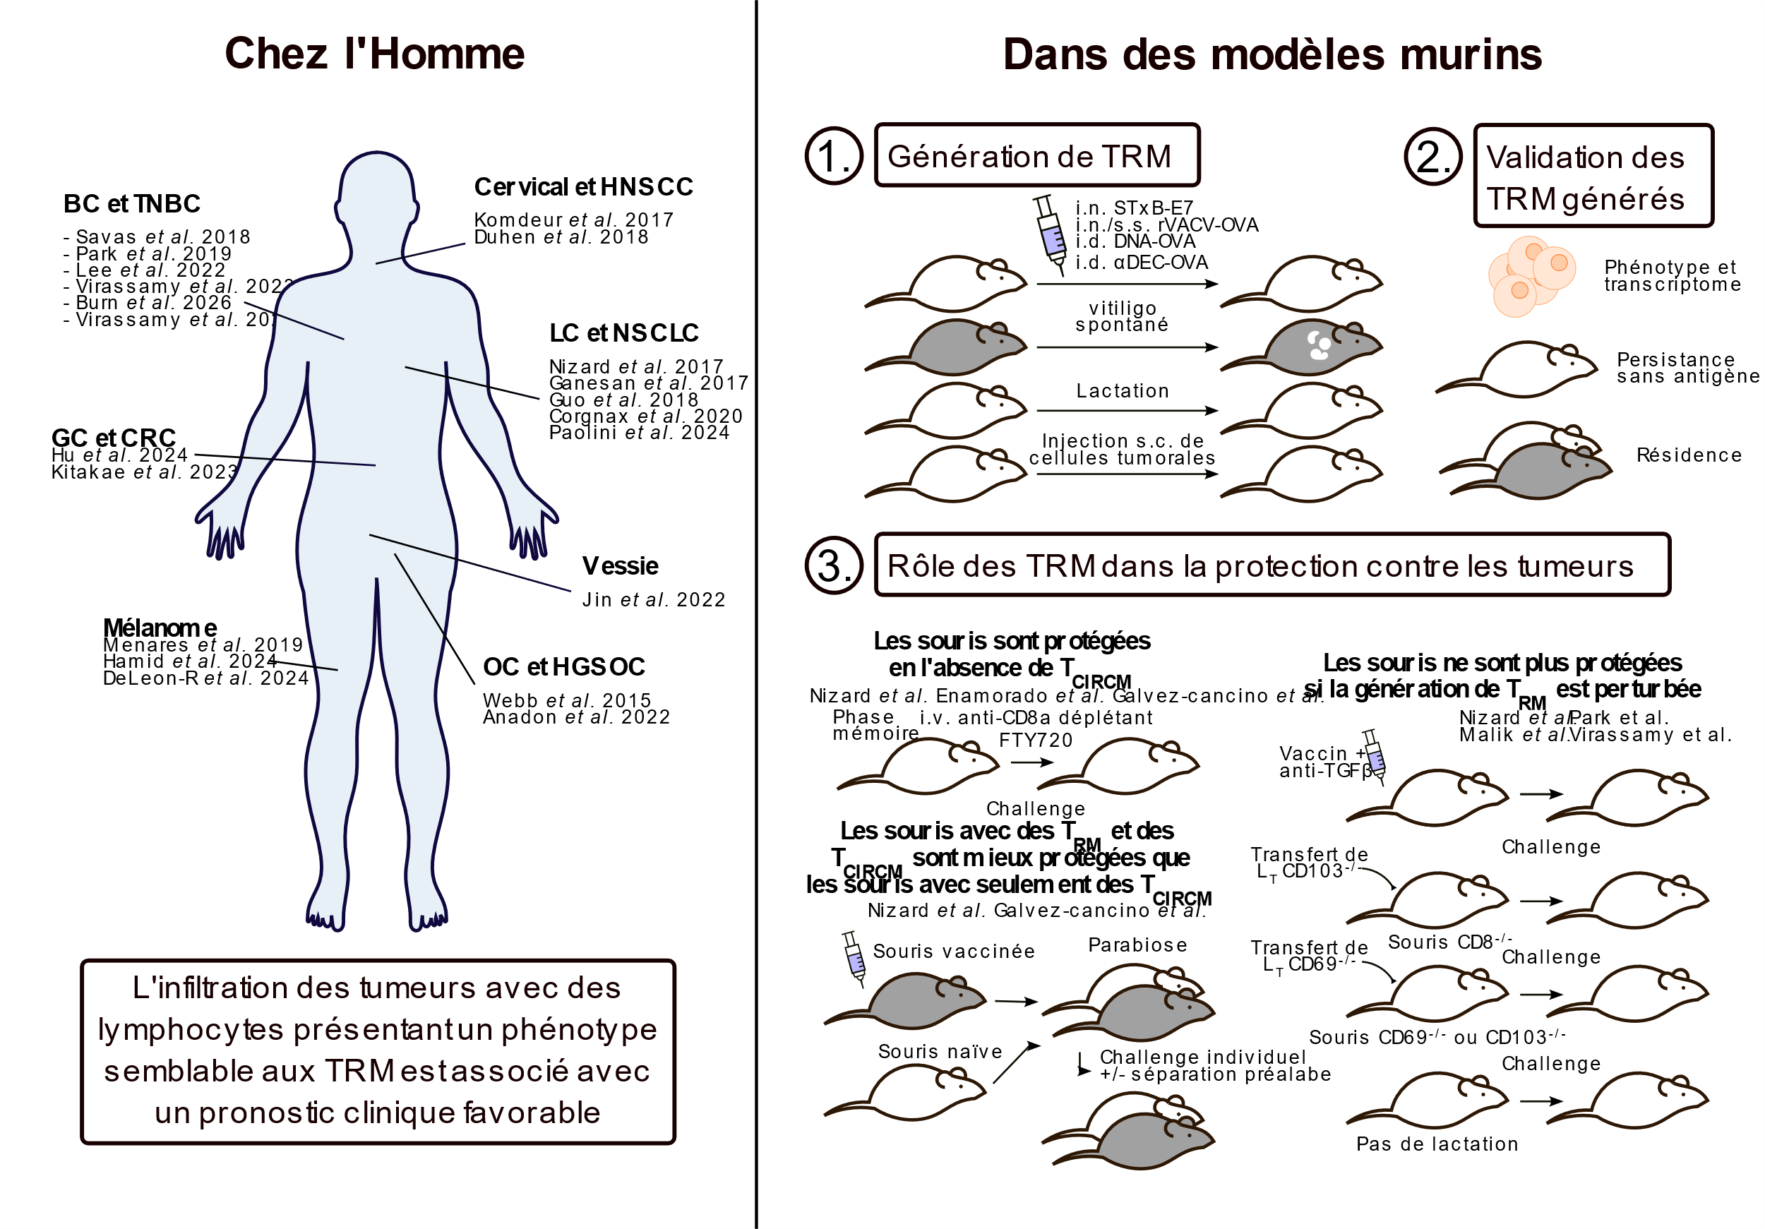
Schéma représentatif des différentes expériences ayant été menées et permettant de démontrer le rôle antitumoral des TRM

Tableau 1 - Récapitulatif de l'effect pronostic de l'infiltration des tumeurs par les TRM
Note : La review écrite par Okla JExpMed 2021 contient un tableau similaire, mais qui n'a pas été utilisé pour la rédaction de celui-ci, ce qui le rend complémentaire.
Article | Type de cancer | Population | Observation
Duhen NatCommun 2018 | HNSCC | CD8+ CD103+ CD39+ T cells | La proportion des TILs (FC) est associée avec la survie des patients
Savas NatMed 2018 | BC | CD8+ CD103+ T cells | Un score élevé d'une signature (bulk RNAseq de TILs triés CD8+ CD103+ vs CD103-) est associé avec la survie des patients
Virassamy CancerCell 2023 | BC (et surtout TNBC dont METABRIC) | CD8+ CD69+ CD103+ T cells | Un score élevé d'une signature (bulk RNAseq de TIL trié CD8+CD69+ CD103+ vs CD103-) est associé avec la survie des patients
Burn NatImmunol 2026 | BC (surtout HER2+) | CD8+ TRM (ne contenant pas de Tex) | Un score élevé d'une signature (DEG d'un cluster de scRNAseq de TRM retrouvés dans le tissu sain) est associé avec la survie des patients
Park Nature 2019 | TNBC, Urothelial carcinoma, Melanoma (et TCGA-SKCM) | CD8+ TRM (ne contenant pas de Tex) | Un score élevé d'une signature (DEG d'un cluster de scRNAseq de TRM) est associé avec la survie des patients (dans les patients CD8hi pour TCGA)
Guo NatMed 2018 | NSCLC (TCGA-LUAD) | CD8+ "pre-exhausted TRM" | Un score élevé d'une signature (DEG d'un cluster de scRNAseq) est associé avec la survie des patients
Anadon CancerCell 2022 | HGSOC | CD8+ CD69+ CD103+ TCF1+ "TRMstem" | L'infiltration des tumeurs en IHC multiparamétrique est associée avec la survie des patients
Paolini JImmunother Cancer 2024 | NSCLC | CD8+ CD49a+ CD103+ T cells | L'infiltration des tumeurs en IHC multiparamétrique est associée avec la survie des patients
Webb Cancer ImmunolRes 2015 | HGSOC | PD1+ and CD103+ PD1+ cells | L'infiltration des tumeurs en IHC est associée avec la survie des patients
Komdeur Onco immunology 2017 | Cervical cancer (et TCGA-CESC) | CD103+ T cells (mostly CD8+) | L'infiltration des tumeurs en IHC et l'expression d'ITGAE sur les bases TCGA sont associées avec la survie des patients
Ganesan NatImmunol 2017 | LC (et TCGA-LUAD) | CD8+ CD103+ T cells | L'infiltration des tumeurs en IHC et l'expression d'ITGAE sur les patients CD8hi sur les bases TCGA sont associées avec la survie des patients
Menares NatCommun 2019 | Melanoma (TCGA-SKCM) | CD8+ CD103+ T cells | Un score élevé d'une signature (récupérée de Savas NatMed 2018) est associé avec la survie des patients
Lee Sci.Immunol. 2022 | TNBC (METABRIC), mais pas HER2+ BC | CD8+ CD103+ CD39+ T cells | Un score élevé d'une signature (bulk RNAseq de TIL trié CD8+ CD103+ CD39+ vs CD39-) est associé avec la survie des patients
Hamid NatImmunol 2024 | Melanoma (TGCA-SKCM), NSCLC (TCGA-LUAD) | CD3+ CD8+ CD103+ CD61+ T cells | Un score très élevé d'une signature (CD3, CD8A, ITGAE, ITGB3) est associé avec la survie des patients
DeLeon-Rodriguez JImmunother Cancer 2024 | Melanoma (TGCA-SKCM) | CD8+ CD103+ T cells | Un score élevé d'une signature (CD8A, ITGAE) est associé avec la survie des patients
Hu Gastro enterology 2024 | GC | CD8+ CD103+ CXCL13+ T cells | L'infiltration des tumeurs en IHC multiparamétrique est associée avec la survie des patients
Jin BrJCancer 2022 | Bladder cancer (y compris MICB et TGCA-BLCA) | CD8+ CD103+ cells | Une forte proportion de cellules CD8A+ITGAE+ après déconvolution dans des cohortes de bulk RNAseq est associée avec la survie des patients
Kitakaze BrJCancer 2023 | CRC (et TCGA-COAD et TCGA-READ) | CD8+CD103+ T cells | Une forte infiltration par des cellules CD103+ en IHC a un impact pronostic plus important que les cellules CD8+ seules. Une expression de CD8A+ITGAE+dans les cohortes TCGA est associée avec la survie des patients.
Corgnac CellRepMed 2020 | NSCLC | CD8+CD103+ T cells | L'infiltration des tumeurs en IF est associée avec la survie des patients
Nizard NatCommun 2017 | LC | CD8+CD103+ T cells | L'infiltration des tumeurs en IF est associée avec la survie des patients
Virassamy Nature 2026 | TNBC (TCGA-BRCA et METABRIC) | TRM avec un phénotype enrichi en TRM retrouvés dans les tissus sains après lactation | Un score élevé d'une signature (TRM de tissu sain de donneur ayant allaité leur enfant vs n'ayant pas allaité) est associé avec la survie des patients

2.5.2 Rôle des lymphocytes T résidents mémoires dans l'immunothérapie par traitement ICB
L'immunothérapie a montré des résultats très encourageants dans de nombreux cancers. Puisque l'infiltration par les TRM semble avoir un impact clinique favorable, une question importante est de savoir si les TRM jouent un rôle dans la réponse aux traitements qui visent à réactiver le système immunitaire.
Les traitements par ICB visent à restaurer l'activation des lymphocytes en bloquant les axes d'inhibition, dont l'axe PD-1/PD-L1. Il a été observé très tôt que le traitement par anti-PD-1 entrainait une réactivation des lymphocytes épuisés, et surtout des lymphocytes épuisés progéniteurs Tpex Barber Nature 2006 Siddiqui Immunity 2019. Les TRM présentent de nombreux signes d'épuisement et expriment PD-1 : dans ce sens, il est logique de vérifier si les traitements par ICB ont un impact sur les TRM.

2.5.2.1 Impact des traitements aux ICB sur les lymphocytes T résidents mémoires
Chez l'Homme, les premières observations suggèrent que le traitement par ICB a un impact favorable sur les TRM ; en effet, la cytotoxicité des TIL dans des cocultures autologues est plus importante si un anti-PD-1 ou un anti-PD-L1 est ajouté, et l'effet est perdu par l'ajout d'anti-CMH-I ou anti-CD103 neutralisant Djenidi JImmunol 2015. L'infiltration des tumeurs a aussi été étudiée in vivo avant et après le traitement. Dans ces études, les patients atteints de NSCLC répondeurs (mais pas non répondeurs) montrent une infiltration plus importante après le traitement, et les lymphocytes expriment CD103 Cascone NatMed 2021. Des observations similaires ont été décrites dans plusieurs types de cancers Luoma Cell 2022a (HNSCC et cancers urothéliaux), Lee Sci.Immunol. 2022 (cancers du sein, TRM CD39+) Corgnac CellRepMed 2020 (NSCLC), suggérant que le traitement est bénéfique pour les TRM et induit leur expansion. De manière intéressante, le traitement n'agit pas sur tous les TRM : seulement certains clonotypes sont expandus, et ces clonotypes sont spécifiques d'antigènes tumoraux Luoma Cell 2022a.
Afin de mieux comprendre le mécanisme d'action, la modélisation chez la souris a été utilisée. Dans ces modèles, l'expansion a aussi été décrite : les TRM intratumoraux, mais pas les TCM des LN subissent une forte expansion (jusqu'à 10 fois) et seulement dans les modèles répondeurs (B16, mais pas MC38) Enamorado NatCommun 2017a. De manière surprenante, Devi NatImmunol 2025a décrivent que l'axe PD-1 favorise la génération de TRM par augmentation de la sensibilité au TGFb. Dans ce modèle, l'utilisation précoce des anti-PD-1 a un effet délétère sur la formation des TRM, suggérant que ce traitement doit être utilisé au bon moment pour en tirer une efficacité maximale Devi NatImmunol 2025a. En lien avec ces résultats, Liikanen JClinInvest 2021 montrent que l'efficacité des anti-PD-1 sur les TRM varie en fonction du contexte : par exemple, l'efficacité est meilleure si les TRM sont en hypoxie.
En plus de l'expansion, le traitement par ICB semble augmenter directement l'efficacité des TRM. Par exemple, la sécrétion ex vivo d'IFNg/TNFa et la cytotoxicité de TRM CD69+CD103+ est augmenté par traitement anti-PD-1/anti-CTLA4 dans un modèle orthotopique de cancer du sein Virassamy CancerCell 2023.

2.5.2.2 Rôle prédictif de la réponse aux ICB de l'infiltration des tumeurs par les lymphocytes T résidents mémoires
Bien que très efficaces, seule une faible proportion de patients répond aux traitements par immunothérapie. Ce résultat fait de la recherche en immunothérapie un sujet majeur : en comprenant mieux l'immunothérapie, l'efficacité des traitements pourrait être augmentée, et les patients ne pouvant pas en bénéficier pourraient recevoir d'autres traitements plus adaptés. L'une des manières de répondre à cette problématique passe par la recherche et le développement de biomarqueurs prédictif de la réponse à l'immunothérapie.
Puisque l'infiltration par les TRM est associée avec un pronostic clinique favorable, et que le traitement par anti-PD-1 a un impact bénéfique sur les TRM, certains auteurs ont émis l'hypothèse que les TRM pourraient être un biomarqueur de la réponse au traitement. Il a alors été observé que l'infiltration des tumeurs par les TRM avaient une valeur prédictive sur la réponse au traitement : dans les cancers du sein (signature CD103+) Savas NatMed 2018 Virassamy CancerCell 2023, et les cancers NSCLC (TRM CD103+CD49a+, uniquement lorsque situés au sein de la tumeur) Paolini JImmunotherCancer 2024 (TRM spécifiques d'antigènes tumoraux) Caushi Nature 2021 (tous les TRM, y compris dans les zones épithéliales) Corgnac CellRepMed 2020. De plus, les TRM des patients qui répondent aux immunothérapies dans les cancers NSCLC ont un phénotype stem-like (TCF1, CD127) alors que les TRM des patients qui ne répondent pas ont un phénotype plus épuisé (TOX2, CTLA4, TIM3, CD39) Caushi Nature 2021.
En plus de l'infiltration des tumeurs, deux équipes décrivent que le traitement pas immunothérapie, lorsqu'il est efficace, entraine l'apparition de cellules particulières dans le sang. Par exemple, Caushi Nature 2021 décrivent une population exprimant HOBIT (facteur de transcription normalement spécifique des TRM) dans un patient répondant au traitement. Simoni Nature 2018 décrivent une observation similaire avec des cellules CD39+. L'origine exacte et le rôle de ces cellules n'est pas encore connue ; Caushi Nature 2021 suggèrent qu'elles pourraient provenir de TRM recirculant et permettre une protection systémique contre le cancer et les métastases.

Figure 7 - Effet des ICB sur les lymphocytes T résidents mémoires
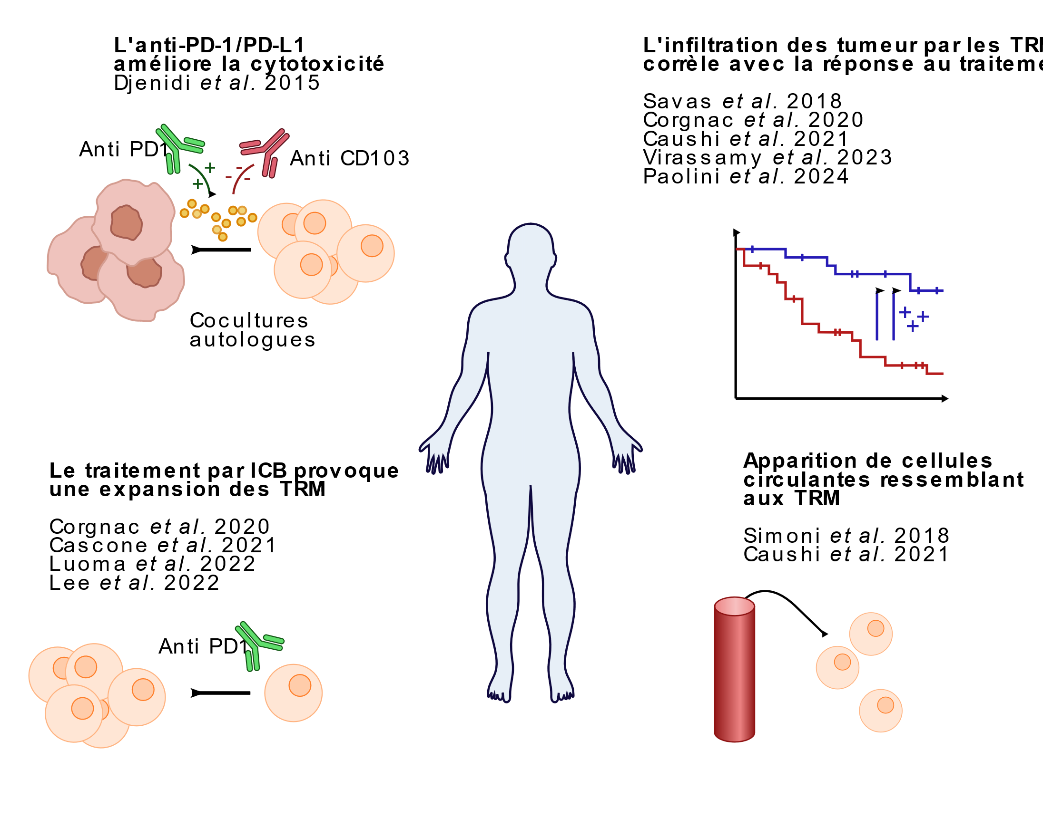
Schéma représentatif des liens mis en évidence entre traitement par ICB et TRM dans les cancers

2.5.3 Phénotype et hétérogénéité des lymphocytes T résidents mémoires dans les cancers
Ayant compris l'intérêt d'étudier les TRM dans le contexte tumoral, une caractérisation complète de ces cellules a été effectuée. Ces cellules présentent un phénotype très similaire aux TRM retrouvés dans le cadre d'infections à l'exception que celui-ci est globalement plus épuisé. La caractérisation est disponible dans la liste ci-dessous (partie 1). A noter que les TRM restent très hétérogènes ; cette hétérogénéité sera discutée dans la partie suivante (partie 2).

2.5.3.1 Caractérisation phénotypique des lymphocytes T résidents mémoires dans les cancers
- CD69 et CD103 : Tout comme les TRM dans les autres contextes, CD69 et CD103 restent les marqueurs les plus utilisés pour distinguer les TRM des autres cellules Savas NatMed 2018 Paolini JImmunotherCancer 2024 Ganesan NatImmunol 2017 Webb CancerImmunolRes 2015 Corgnac CellRepMed 2020. De manière intéressante et cohérente avec son rôle attendu, les TRM CD103+ sont préférentiellement localisés dans les zones épithéliales des tumeurs (qui expriment la E-cadhérine, ligand de CD103) Webb CancerImmunolRes 2015 Boutet CancerRes 2016 Corgnac CellRepMed 2020 Nizard NatCommun 2017
- Protéines de résidence : Ils expriment aussi d'autres protéines associées avec le phénotype, comme CXCR6 (plus fort que dans le sang et les tissus sains) Wang JImmunotherCancer 2021a Ganesan NatImmunol 2017 et CD49a Paolini JImmunotherCancer 2024 Corgnac CellRepMed 2020 Nizard NatCommun 2017
- Checkpoints immunitaires et molécules inhibitrices : Les TRM dans le cancer sont souvent épuisés, et expriment PD1, CTLA4 (TRM CD4 uniquement), TIM3, LAG3 et CD39 Savas NatMed 2018 Ganesan NatImmunol 2017 Kitakaze BrJCancer 2023 Corgnac CellRepMed 2020 Nizard NatCommun 2017 Figure 7
- Facteurs de transcription : Certaines études montrent l'expression de facteurs de transcription dont RUNX3, HOBIT, BLIMP-1 DeLeon-Rodriguez JImmunotherCancer 2024 Kitakaze BrJCancer 2023 Corgnac CellRepMed 2020
- Cytokines : Les TRM dans les cancers sont activés et sécrètent des molécules : Granzyme B, IFNg, CCL5, perforine, CXCL13 (stade tardif d'épuisement) Savas NatMed 2018 Ganesan NatImmunol 2017 Nizard NatCommun 2017. Certains TRM sécrètent aussi de l'IL17 Corgnac CellRepMed 2020
- Récepteurs de co-stimulation : Certains TRM expriment des récepteurs de co-stimulation : 4-1BB, CD27 Ganesan NatImmunol 2017 Corgnac CellRepMed 2020.
- Répression des gènes de sortie des tissus : En cohérence avec leur capacité de résidence, l'expression des gènes entrainant la sortie des tissue est bloquée : CD62L, KLF2, S1PR1, S1PR5, CCR7 Savas NatMed 2018 Ganesan NatImmunol 2017 Corgnac CellRepMed 2020
- Répression des gènes de sénescence : Finalement, les TRM dans les cancers ne montrent pas de signes de sénescences et répriment KLRG1 Savas NatMed 2018 Ganesan NatImmunol 2017 Corgnac CellRepMed 2020
- Certains clusters de TRM montrent de la prolifération Savas NatMed 2018 Ganesan NatImmunol 2017 Corgnac CellRepMed 2020.

2.5.3.2 Hétérogénéité des lymphocytes T résidents mémoires dans les cancers
Dans les tumeurs, il existe des lymphocytes T réactifs contre des antigènes tumoraux et d'autres, recruté par l'inflammation locale appelés "bystanders". Alors que les lymphocytes spécifiques d'antigènes tumoraux sont constamment activés par la reconnaissance antigénique, les bystanders ne le sont pas. Cette différence d'activation entraîne des différences majeures au niveau du phénotype et du transcriptome ; ainsi il est possible de distinguer les deux populations en utilisant l'expression de marqueurs. Par exemple, dans de nombreux types de cancer, l'expression de CD39 est restreinte aux lymphocytes spécifiques des antigènes tumoraux Duhen NatCommun 2018 (HSNCC, mélanomes, cancer de l'ovaire, des poumons et rectaux), Simoni Nature 2018 (cancer colorectal et des poumons) Lee Sci.Immunol. 2022 (cancer du sein). Les marqueurs PD1 et TIGIT sont couramment utilisés pour distinguer les lymphocytes T activés, mais ne permettent pas de distinguer les TILs spécifiques d'antigènes tumoraux des TILs bystanders Simoni Nature 2018.
Bien que les TRM soient des cellules importantes dans la réponse antitumorale, il existe quand même des TRM bystanders. Par exemple, Caushi Nature 2021 utilise le clonage de séquences TCR retrouvées dans la tumeur pour tester la réactivité antigénique. Ils démontrent alors qu'une grande partie des TRM des cancers NSCLC ont un TCR spécifique pour des antigènes tumoraux, et présentent un transcriptome épuisé en conséquence. Cependant, il existe aussi des TRM avec un transcriptome moins épuisé et bystander Caushi Nature 2021. Une autre étude utilise la trogocytose (processus durant lequel le lymphocyte échange une partie de sa membrane avec sa cellule cible après activation TCR) comme témoin de la réactivité antigénique Anadon CancerCell 2022. Dans cette étude, les TILs spécifiques d'antigènes tumoraux ont un phénotype associé avec les TRM épuisés et sont très largement expandus (présents en nombre important, mais ne représentent que 3% des clonotypes totaux de la tumeur) Anadon CancerCell 2022. Chez la souris, la vaccination entraine l'expansion de clonotypes dont la spécificité peut être testée facilement (par tétramère ou par utilisation lymphocytes clonaux). Après la vaccination, les lymphocytes spécifiques ont un phénotype TRM et expriment CD103 Karaki JImmunotherCancer 2021 Komdeur Oncoimmunology 2017.
D'autres études ne valident pas la spécificité antigénique directement, mais décrivent aussi des populations de TRM épuisés et moins épuisés. Par exemple, des TRM plus épuisés que d'autres ont été décrit dans les cancers NSCLC et HGSOC Guo NatMed 2018 Anadon CancerCell 2022 Paolini JImmunotherCancer 2024. Dans les cancers du sein, les TRM plus épuisés mais spécifiques des antigènes tumoraux expriment CD39+ Lee Sci.Immunol. 2022. Des cellules CD103+ HOBIT+ montrent une signature associée à la signalisation TCR plus importante que les cellules HOBIT- Kitakaze BrJCancer 2023. Paolini JImmunotherCancer 2024 décrivent que cette hétérogénéité peut avoir un impact clinique : l'infiltration des tumeurs par TRM plus épuisés CD103+CD49a+ que les TRM CD103-CD49a+ a impact clinique favorable, et les cellules sécrètent plus de cytokines et prolifèrent plus. Au niveau des TRM moins épuisés, certains peuvent exprimer TCF1 malgré sa forte répression dans les TRM, mais ces cellules sont moins cytotoxiques DeLeon-Rodriguez JImmunotherCancer 2024.
Il est important de noter que, même si l'activation TCR entraine un changement de phénotype, les cellules ne présentant pas ce phénotype ne sont pas nécessairement bystander. En effet, l'absence d'activation par les lymphocytes peut aussi être due à une ségrégation spatiale ou à l'immunoédition (les cellules tumorales exprimant l'antigène sont détruites, ce qui provoque une pression de sélection et seules les cellules ne l'exprimant pas survivent).
Finalement, Il existe aussi une hétérogénéité dans le phénotype des TRM qui semble indépendante de la réactivité antigénique. Par exemple, il a aussi été décrit que certains TRM dans les tumeurs sont des Tc17 et sont capables de sécréter de l'IL17 tout en sécrétant de l'IFNg et du TNFa Corgnac CellRepMed 2020. Ces TRM expriment des gènes associés au profil Tc17 comme AHR, pSTAT3, CCR6 et le facteur de transcription Aiolos (IKZF3) Corgnac CellRepMed 2020. Il existe aussi de l'hétérogénéité inter-cancer : les TRM dans les cancers du sein sont particuliers, et contrairement aux autres TRM, ceux-ci expriment peu TIM3 et LAG3 Savas NatMed 2018 et certains sont indépendants de l'IL15 Virassamy CancerCell 2023.

2.5.4 Fonctionnement et modulation de l'efficacité des lymphocytes T résidents mémoires dans la réponse antitumorale
Le mode d'action des TRM avait préalablement été décrit dans les modèles murins d'infection Chang NatImmunol 2014 Khan JExpMed 2016 Mueller NatRev 2016. Cependant, les tumeurs sont des environnements particuliers, et le rôle antitumoral des TRM pourrait être différent. Pour répondre à cette question, certaines équipes ont mis en place des expériences et ont pu démontrer que les TRM peuvent détruire les cellules tumorales par cytotoxicité, mais aussi recruter d'autres acteurs immunitaires au site d'inflammation. De plus, il a été observé que l'efficacité antitumorale des TRM pouvait varier selon le contexte, ce qui justifie l'étude précise de ces mécanismes.
Le premier mécanisme à avoir été décrit est un rôle direct de destruction des cellules tumorales par cytotoxicité. Si des TILs sont extraits et placés en coculture autologues, alors les lymphocytes sont capables de cytotoxicité de manière CD103 dépendante Djenidi JImmunol 2015. Ces observations ont été répétées chez l'Homme où l'effet dépend du CMH-I Duhen NatCommun 2018 Corgnac CellRepMed 2020 et où les TRM sécrètent de l'IFNg, du TNFa et de l'IL17. L'infiltration avec des TRM corrèle aussi avec d'autres signes d'une réponse immunitaire efficace (signatures d'inflammation, d'IFNg, de réponse cytolitique et effectrice) Jin BrJCancer 2022. Chez la souris, les TRM détruisent des cellules tumorales en sécrétant de l'IFNg et du TNFa Park Nature 2019.
Les TRM dans un contexte d'infection peuvent recruter et provoquer la maturation d'autres acteurs immunitaires par sécrétion d'IFNg, de TNFa ou encore d'IL2 Chang NatImmunol 2014 Yenyuwadee SciAdv 2022. Dans les cancers, les TRM sécrètent aussi ces molécules Corgnac CellRepMed 2020 Park Nature 2019 Savas NatMed 2018 Ganesan NatImmunol 2017 Nizard NatCommun 2017, ce qui suggèrent qu'elles pourraient avoir un rôle similaire.
Les TRM jouent aussi un rôle de prévention : si un mélanome est éliminé chez la souris, des TRM se forment dans la peau (et notamment dans les vitiligos), les poumons, le foie et les ganglions drainants la peau et protègent contre un re-challenge Malik SciImmunol 2017 Molodtsov Immunity 2021.
Finalement, des observations particulières tendent à démontrer que les TRM peuvent mettre en place des réponses systémiques à distance. Fonseca NatImmunol 2020 décrivent un mécanisme de dé-différenciation des TRM en TCM et TEM permettant la protection dans un autre tissu. Ils appellent ce mécanisme immunité "outside-in" et hypothétisent qu'il permet notamment la protection contre les métastases Fonseca NatImmunol 2020. D'autres observations incluent, par exemple, des TRM partageants la même séquence TCR sont retrouvés dans les ganglions métastatiques et corrélant avec un meilleur pronostic. Cet effet dépend des cellules dendritiques et entraine un "antigen spreading" permettant des réponses secondaires contre un antigène différent Menares NatCommun 2019. Lee Sci.Immunol. 2022 décrivent que les séquences TCR retrouvées dans les TRM spécifiques d'antigènes tumoraux sont aussi retrouvés dans le sang et les métastases au niveau des LN.

2.5.4.3 Modulation de l'efficacité des lymphocytes T résidents mémoires
Au vu de l'impact clinique favorable des TRM mais du faible taux de tumeur présentant des réponses immunitaires efficaces, il est impératif d'étudier dans quel contexte les TRM peuvent perdre en efficacité. Certaines équipes ont décrit des mécanismes; au vu de la forte hétérogénéité de ceux-ci, ils sont présentés sous forme de liste ci-dessous :
- L'hypoxie entraine une amélioration de l'efficacité des TRM avec un traitement par anti-PD1 Liikanen JClinInvest 2021.
- La vaccination et la radiothérapie ont un effet synergique sur le nombre de TRM retrouvés dans la tumeur Komdeur Oncoimmunology 2017.
- La signalisation du TGFb entraine une augmentation de l'efficacité des TRM CD103+ contre les cellules tumorales Boutet CancerRes 2016
- Les DC provenant de la moëlle osseuse favorisent la génération de TRM CD103+ dans les tumeurs de manière TGFb dépendante Huang CellularImmunology 2022
- L'effet protecteur des TRM dans les vitiligos dépend de CLA et de CD103 Malik SciImmunol 2017.
- La protéine CD61 peut s'associer à CD103 et augmenter l'efficacité des synapses immunologique des TRM contre les cellules tumorales Hamid NatImmunol 2024.
- Certains TRM expriment CXCL13 et sont retrouvés dans les TLS dont le rôle pronostic est très favorable (voir figure ci-dessous) Hu Gastroenterology 2024. Celles-ci communiquent avec les lymphocytes B via l'axe LTA/TNFR2, ce qui entraine la glycolyse mTOR dépendante et une amélioration de l'efficacité des TRM Hu Gastroenterology 2024.
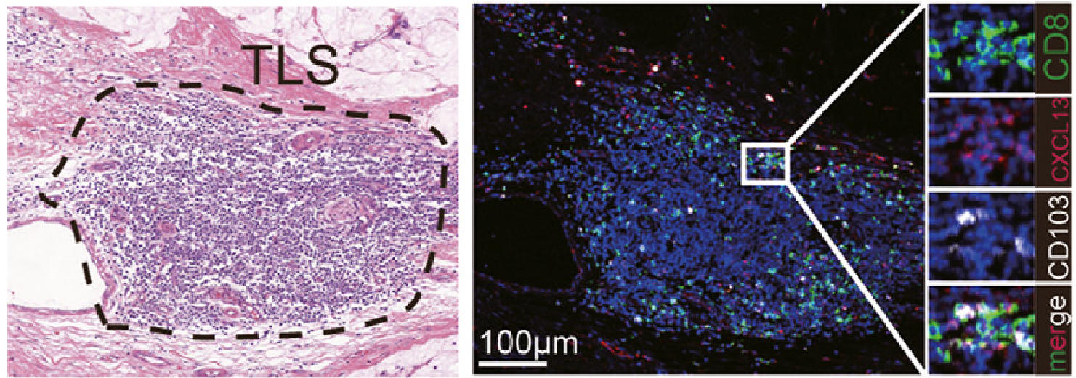
Adapté de Hu et al. 2024

2.5.5 Distinction entre TRM et TEX
Dans un article paru en 2026, Burn NatImmunol 2026 explique que les lymphocytes T au sein des tumeurs sont une population hétérogène composé de TRM et de TEX, et que ces deux populations ont été confondues dans les publications des dernières années. En effet, les TEX présentent de nombreux signes de résidence et les marqueurs et signatures couramment utilisées ne permettent pas de distinguer les TEX des TRM Burn NatImmunol 2026. En raisonnant que les TRM sont générés suite à la mise en place d'une réponse mémoire, mais que les TEX sont générés dans le cadre d'un contact chronique avec l'antigène, cette équipe a étudié les cellules provenant de tissu sain ou cancéreux, et s'est intéressé aux différences entre les TRM et les TEX.
Les différences étaient les suivantes : alors que les TEX étaient spécifiques des antigènes tumoraux, les TRM des antigènes viraux et les deux populations ne présentaient pas de séquences TCR partagées Burn NatImmunol 2026. Les TRM étaient surtout retrouvés dans les tissus sains, et les TEX dans les tissus tumoraux Burn NatImmunol 2026. Cependant, les deux populations avaient une origine commune, et la seule chose qui semblait les dissocier étaient la signalisation TCR, plus forte dans les TEX Burn NatImmunol 2026. De plus, les deux populations pouvaient se trans-différencier vers l'autre population en l'absence ou présence d'antigène Burn NatImmunol 2026.
Ces résultats semblent indiquer que les TRM dans les tumeurs correspondent soit des lymphocytes bystander, soit des lymphocytes qui n'ont pas accès à leur antigène, par ségrégation spatiale ou par immunoédition suite à la pression immunologique Burn NatImmunol 2026. Dans le but de générer un consensus pour les études à venir, deux signatures applicables de manière pan-cancer ont été générées Burn NatImmunol 2026.
Une autre étude sur le sujet a été réalisée par Park NatImmunol 2026. Dans cette étude, les TRM générés par infection LCVM Arm sont comparés aux TEX générés par infection LCMV Cl13. Bien que les TRM et les TEX partagent l'expression de nombreuses protéines, et surtout de protéines de résidence, leur transcriptome et leur épigénome reste largement différent Park NatImmunol 2026. Les deux populations dépendent de RUNX3, HOBIT et BLIMP1, mais seuls les TEX dépendent de TOX Park NatImmunol 2026. Il est possible de mettre en place des signatures de gènes capables de distinguer les TRM des TEX, et les marqueurs protéiques les plus efficaces sont CD73 pour les TRM et CD200R pour les TEX, respectivement Park NatImmunol 2026.
Bien que les TRM et les TEX partagent l'expression de nombreuses protéines, et surtout de protéines de résidence, leur transcriptome et leur épigénome reste largement différent Park NatImmunol 2026. Les deux populations dépendent de RUNX3, HOBIT et BLIMP1, mais seuls les TEX dépendent de TOX Park NatImmunol 2026. Il est possible de mettre en place des signatures de gènes capable de distinguer les TRM des TEX, et les marqueurs protéiques les plus efficaces sont CD73 pour les TRM et CD200R pour les TEX, respectivement Park NatImmunol 2026.
Cette distinction est aussi constatée dans le consensus écrit par Masopust NatRevImmunol 2026.

